5 | SWING

Tujuan :
- Memahami dan mempraktekkan penggunaan dokumentasi Java.
- Memahami dan mempraktekkan penggunaan komponen-komponen Java Swing.
Alokasi Waktu : 2 x 60 menit

A. Dasar Teori :
Sun Microsystems, Inc. selaku pengembang utama Java menyediakan banyak kelas yang dapat digunakan untuk mempermudah pembuatan aplikasi Java. Daftar kelas yang telah disediakan oleh Sun, lengkap beserta constructor, method dan cara penggunaannya dapat dilihat pada dokumentasi Java yang dapat di download dari http://www.oracle.com/technetwork/java/javase/downloads/index.html#docs. Dokumentasi Java ini akan sangat terasa kegunaannya ketika membuat aplikasi-aplikasi Java berbasis GUI (Graphic User Interface).

5.1. Java Swing
GUI merupakan suatu metode untuk antar-muka komputer berbasis grafis. GUI digunakan dalam pembuatan program aplikasi dengan mempertimbangkan dua aspek yaitu keindahan tampilan dan kemudahan penggunaan program. Swing adalah kumpulan class–class yang digunakan untuk membuat GUI. Swing adalah GUI yang lightweight, karena lebih multiplatform dan sedikit menggunakan Native class.

5.2. JFrame
Dalam lingkup Java, sebuah interface window dikenal dengan sebutan frame. Frame adalah sebuah objek yang merepresentasikan suatu area di layar yang berisi sejumlah objek lain untuk menyampaikan informasi kepada user. Dengan adanya frame, berbagai komponen GUI dapat ditampilkan.
Sebuah objek yang merupakan instansiasi dari class JFrame bisa dipanggil melalui dua cara, yaitu:
- Dipanggil melalui class utama yang mengandung fungsi main().
- Dipanggil melalui class lain yang merupakan class tersendiri turunan dari JFrame (konsep inheritance muncul disini).
Terdapat dua cara untuk menentukan ukuran frame sebuah frame, yaitu dengan menggunakan method setSize(int x, int y) atau method pack(). Method pack() akan membuat ukuran frame menyesuaikan diri terhadap komponen-komponen yang terdapat di dalam frame.

5.3. JLabel, JTextField , JButton, JRadioButton, JCheckbox, JComboBox
Terdapat beberapa langkah yang harus dilakukan untuk meletakkan komponen–komponen swing pada Frame. Berikut ini contoh tahapan untuk meletakkan komponen JLabel, yaitu :
Menginstansiasi Komponen
JLabel nama = new JLabel(”Nama Anda : ”);
Mengatur layout yang digunakan
frame.setLayout( new FlowLayout());
Memasukkan komponen ke dalam panel window
frame.add(nama);
Info: Langkah-langkah diatas berlaku untuk semua jenis komponen.

B. Langkah-Langkah Praktikum :
- Memahami Dokumentasi Java (Java docs)
- Buka folder dokumentasi J2SDK (jdk-7u2-apidocs)
- Buka file index.html => klik API & Language yang berada di posisi paling atas dari halaman index.html => klik Java 2 Platform API Specification
atau
Buka folder Javadoc (jdk-7u2-apidocs), kemudian masuk folder api – index.html
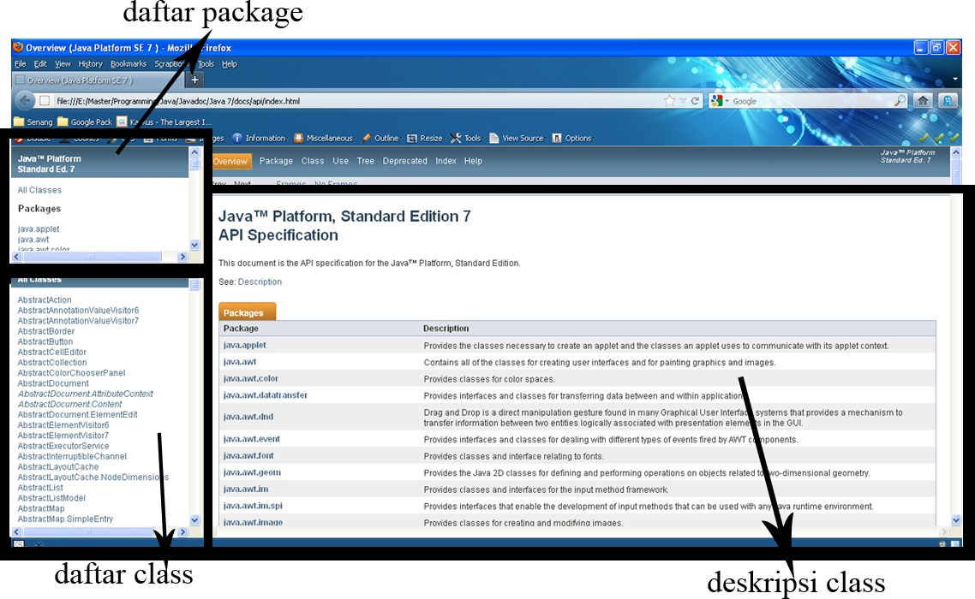
Struktur dokumentasi Java API

- Tanyakan pada Asisten jika Anda belum paham cara menggunakan dokumentasi java tersebut.

- Membuat Program FrameBiasa.java
- Klik Applications > Programming > Netbeans IDE
- Klik File > New Project atau tekan Ctrl+Shift+N untuk membuat project baru
- Pada Kotak Dialog Step 1, pilih Categories : Java dengan Projects : Java Application. Klik Next.
- Pada Kotak Dialog Step 2, isikan Project Name, tentukan Project Location. Klik Finish.
- Pada Source Packages, klik kanan pilih New > Java Class.
- Pada Class Name ketik dengan nama kelas FrameBiasa. Klik Finish.
- Ketik Source Code di bawah ini pada kelas baru tersebut
Source 5.1 FrameBiasa.java
1:  2:  3:  4:  5:  6:  7:  8:  9: | import javax.swing.*;  public class FrameBiasa {  public static void main(String [] args) {  JFrame frame = new JFrame("Ini Judulnya");  frame.setSize(300,200);  frame.setVisible(true);  frame.setDefaultCloseOperation(JFrame.EXIT_ON_CLOSE);  }  }

- Tekan F9 untuk mengkompile program Java.
- Tekan Shift+F6 untuk menjalankan program Java.

- Memodifikasi Program FrameBiasa.java
- Buka dokumen FrameBiasa.java
- Modifikasi baris ke 5 dari Source Code FrameBiasa.java di atas menjadi :
5: | frame.pack();

- Simpan dokumen tersebut.
- Tekan F9 untuk mengkompile program Java.
- Tekan Shift+F6 untuk menjalankan program Java.

- Membuat Program FrameTurunan.java dan PanggilFrameTurunan.java
- Pada Source Packages, klik kanan pilih New > Java Class.
- Pada Class Name ketik dengan nama kelas PanggilFrameTurunan. Klik Finish.
- Ketik Source Code di bawah ini pada dokumen baru tersebut.
Source 5.2 PanggilFrameTurunan.java
1:  2:  3:  4:  5:  6:  7:  8:  9:  10:  11:  12:  13:  14:  15: | import javax.swing.*;  class FrameTurunan extends JFrame {  public FrameTurunan(String judul) {  setTitle(judul);  setSize(300,200);  setDefaultCloseOperation(3);  setVisible(true);  }  }  public class PanggilFrameTurunan {  public static void main (String [] args) {  FrameTurunan f = new FrameTurunan("Ini Frame Turunan");  }  }

- Tekan F9 untuk mengkompile program Java.
- Tekan Shift+F6 untuk menjalankan program Java.

- Membuat Program GUI.java dan ObjekGUI.java
- Pada Source Packages, klik kanan pilih New > Java Class.
- Pada Class Name ketik dengan nama kelas ObjekGUI. Klik Finish.
- Ketik Source Code di bawah ini pada dokumen baru tersebut
Source 5.3 ObjekGUI.java
1:  2:  3:  4:  5:  6:  7:  8:  9:  10:  11:  12:  13:  14:  15:  16:  17:  18:  19:  20:  21:  22:  23:  24:  25:  26:  27:  28:  29:  30:  31:  32:  33:  34:  35:  36:  37:  38:  39:  40:  41:  42:  43:  44:  45:  46:  47:  48:  49:  50:  51:  52:  53:  54:  55:  56:  57:  58:  59:  60:  61:  62:  63:  64:  65:  66:  67:  68: | import javax.swing.*;  class ObjekGUI {  public static void main(String[] args) {  GUI g = new GUI();  }  }  class GUI extends JFrame {  final JTextField fnama = new JTextField(10);  JLabel lnama = new JLabel(" Nama Lengkap ");  JLabel ljeniskelamin = new JLabel(" Jenis Kelamin ");  JRadioButton rbPria = new JRadioButton(" Laki-Laki ");  JRadioButton rbWanita = new JRadioButton("perempuan ");  JLabel lagama = new JLabel(" Agama ");  String[] namaAgama =  {"Islam","Kristen","Katolik","Hindu","Budha"};  JComboBox cmbAgama = new JComboBox(namaAgama);  JLabel lhobby = new JLabel(" Hobby ");  JCheckBox cbSepakbola = new JCheckBox(" Sepakbola ");  JCheckBox cbBasket = new JCheckBox(" Basket ");  JButton btnSave = new JButton("OK");  public GUI() {  setTitle("Mencoba Kombinasi Komponen GUI");  setDefaultCloseOperation(3);  setSize(350,200);  ButtonGroup group = new ButtonGroup();  group.add(rbPria);  group.add(rbWanita);  setLayout(null);  add(lnama);  add(fnama);  add(ljeniskelamin);  add(rbPria);  add(rbWanita);  add(lagama);  add(cmbAgama);  add(lhobby);  add(cbSepakbola);  add(cbBasket);  add(btnSave);  // setBounds(m,n,o,p)  // m = posisi x; n = posisi n  // o = panjang komponen; p = tinggi komponen  lnama.setBounds(10,10,120,20);  fnama.setBounds(130,10,150,20);  ljeniskelamin.setBounds(10,35,120,20);  rbPria.setBounds(130,35,100,20);  rbWanita.setBounds(230,35,100,20);  lagama.setBounds(10,60,150,20);  cmbAgama.setBounds(130,60,150,20);  lhobby.setBounds(10,85,120,20);  cbSepakbola.setBounds(130,85,100,20);  cbBasket.setBounds(230,85,150,20);  btnSave.setBounds(100,130,120,20);  setVisible(true);  }  }

- Tekan F9 untuk mengkompile program Java.
- Tekan Shift+F6 untuk menjalankan program Java.

C. Tugas Berseri 1 :
Buatlah sebuah form login sederhana dengan tampilan seperti dibawah ini:
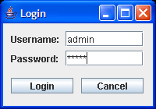
Catatan: tugas ini merupakan tugas berseri. Pastikan Anda mengerjakan tugas ini hingga selesai agar dapat mengerjakan tugas-tugas berseri pada pertemuan selanjutnya.

